Circuitos Electrónicos I – Primer examen parcial - 14/04/2025
________________________________________________________________________________1) Considerar que a1 es un generador de tensión controlado por tensión con las características de ganancia e impedancias de entrada y salida mostradas en la figura adjunta. a) Determinar la polaridad de a1 para que la realimentación sea negativa, b) identificar la configuración de la realimentación y la red de realimentación obteniendo los parámetros correspondientes y c) hallar Vo/Vi, Zi y Zo
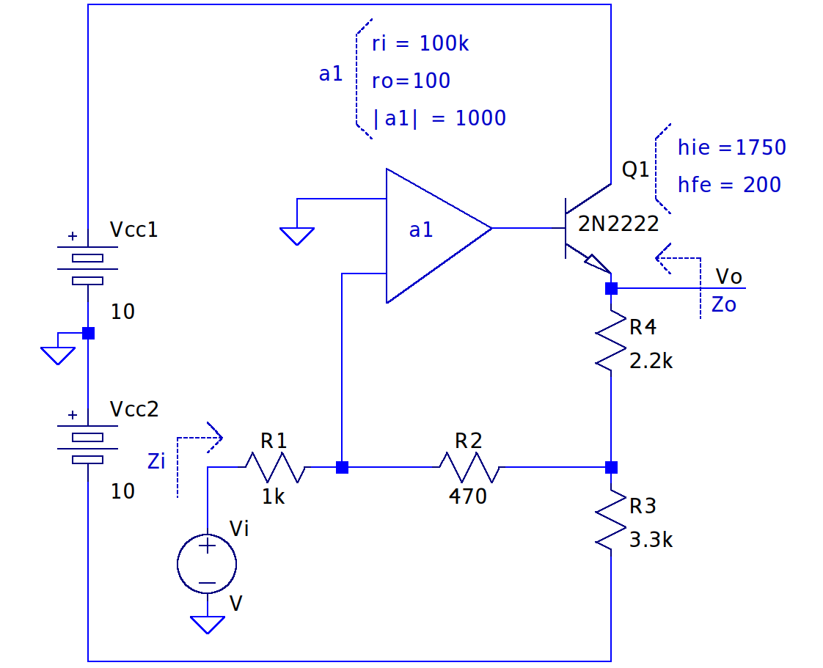

2) Dado el amplificador de tensión Vo/Vi de la figura adjunta y suponiendo que a1 y a2 son generadores de tensión controlados por tensión con las transferencias mostradas en dicha figura y con características de impedancia de entrada y de salida ideales. a) Obtener la expresión completa de la ganancia de lazo T(jf), b) determinar el margen de fase e indicar si el sistema es estable o no, c) compensar el circuito por dos métodos a su elección para obtener un margen de fase de ≈45º.
